LABORATORIO 1

Parte 1
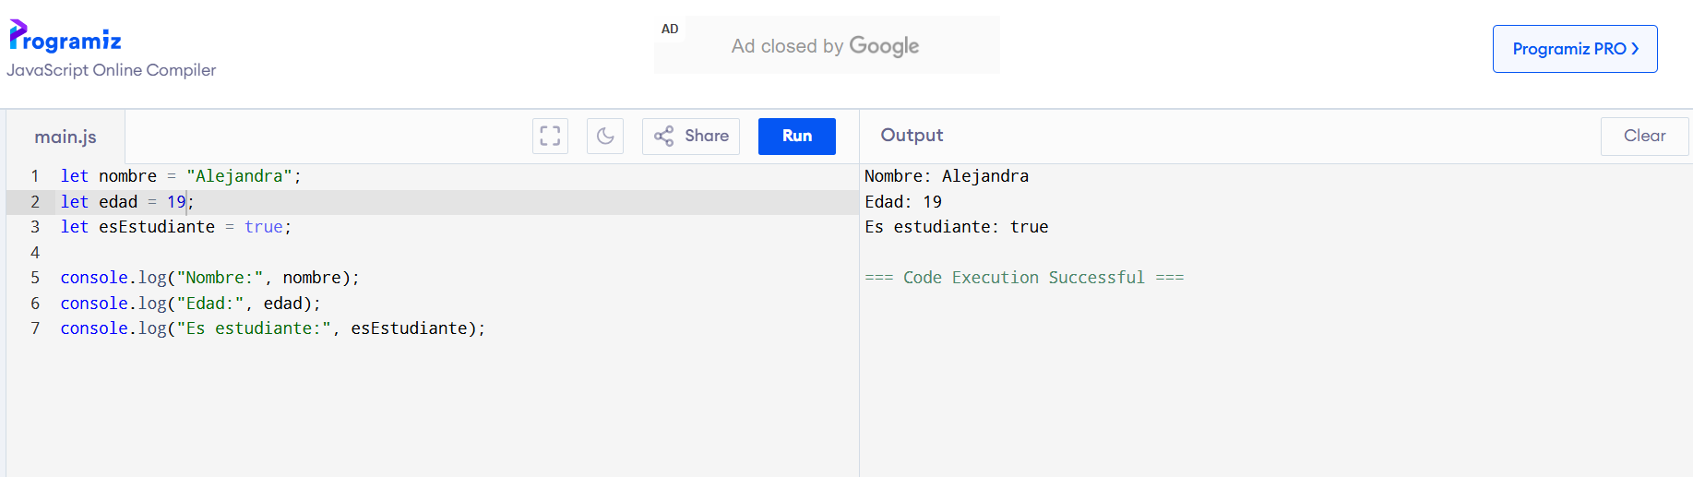
Parte 2
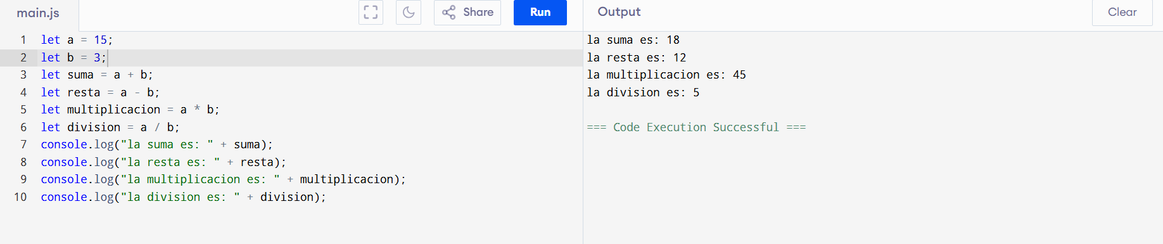
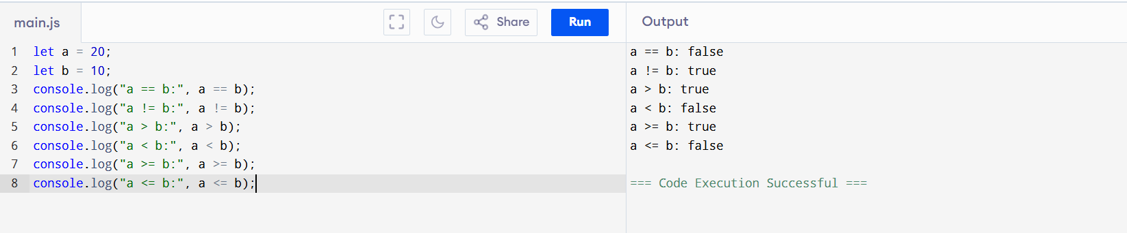
Parte 3
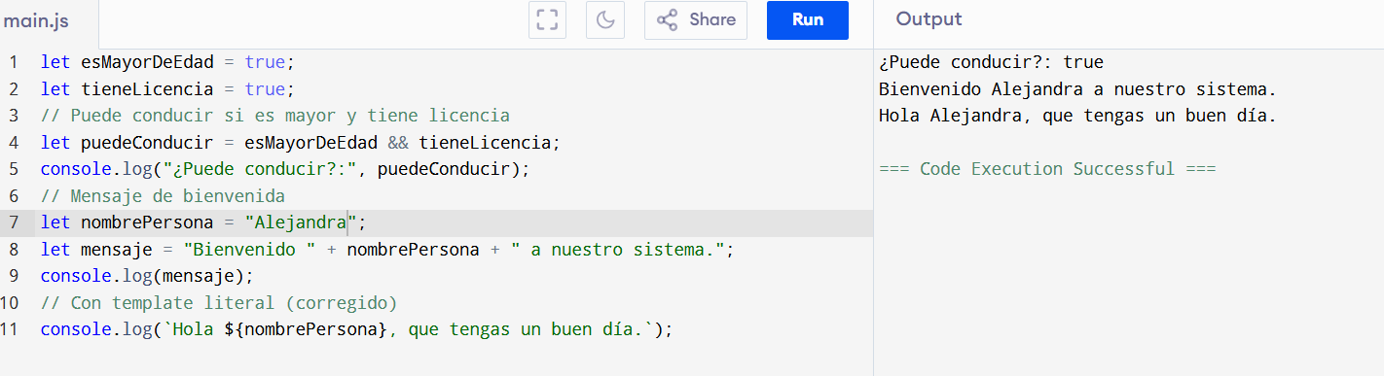

Parte 4
